重新学习选课流程
（公共课单开班和跟班重修适用）
- 点击“网上选课”——“重修或补修选课”，打开个人教学计划课程列表，并点击打开有不及格课程的相关学期，找到不及格课程，点击课程条目后方的“重修”按钮。
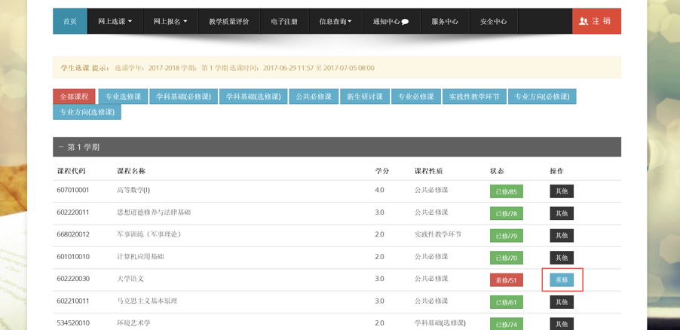

2、点击“重修”后，将弹出该课程在下学期所开设的教学班情况，找到合适的教学班后，点击“选择”即可完成重修课程的选课
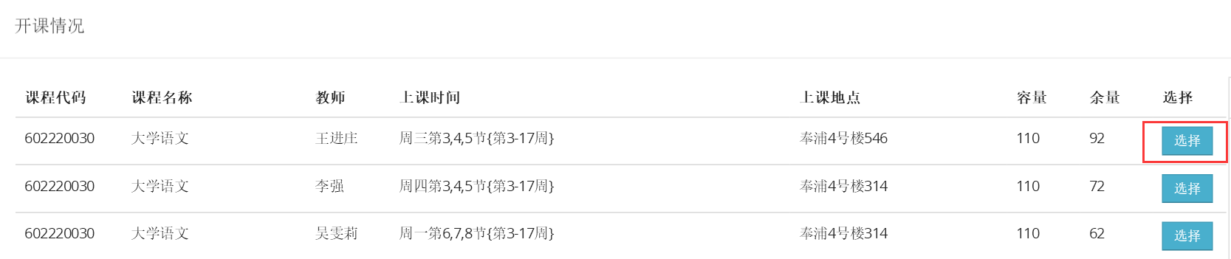

3、如需重修已经通过的课程，找到该课程后点选“其他”，弹出对话框后点击“确定”，
找到合适的教学班后点击“选择”即完成选课。
